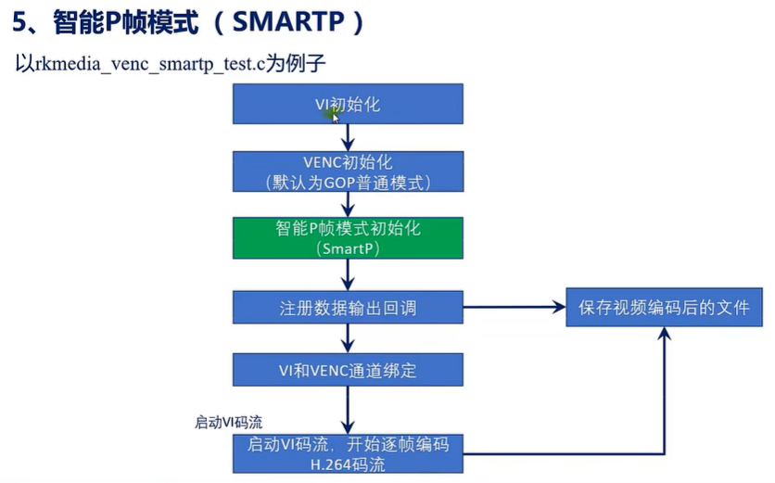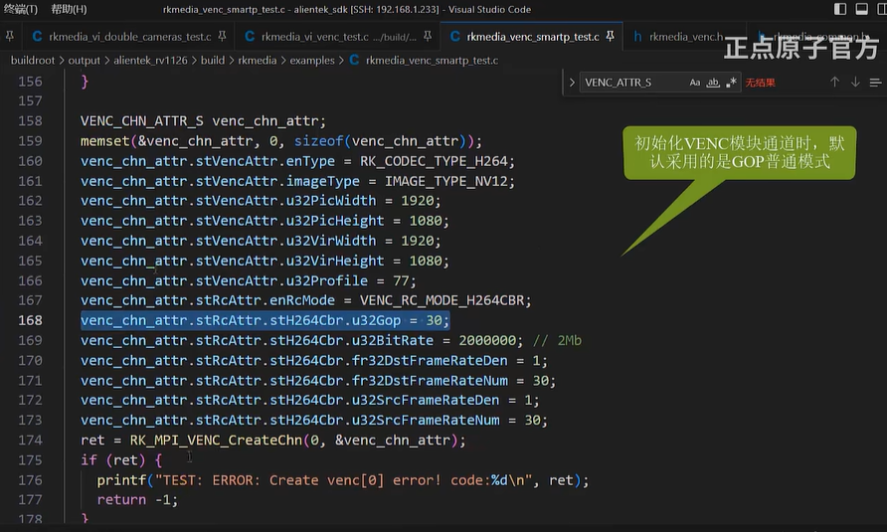

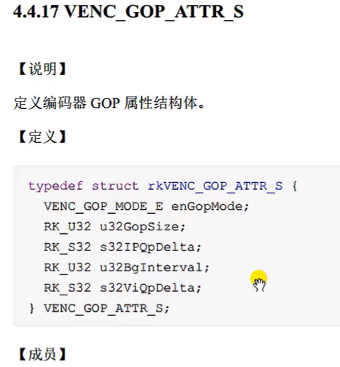

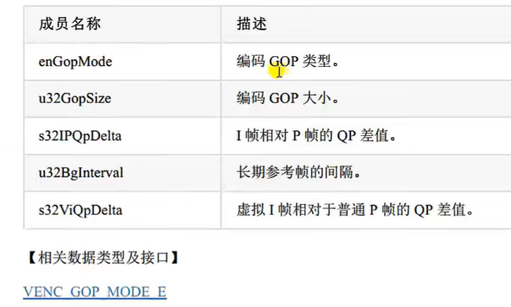

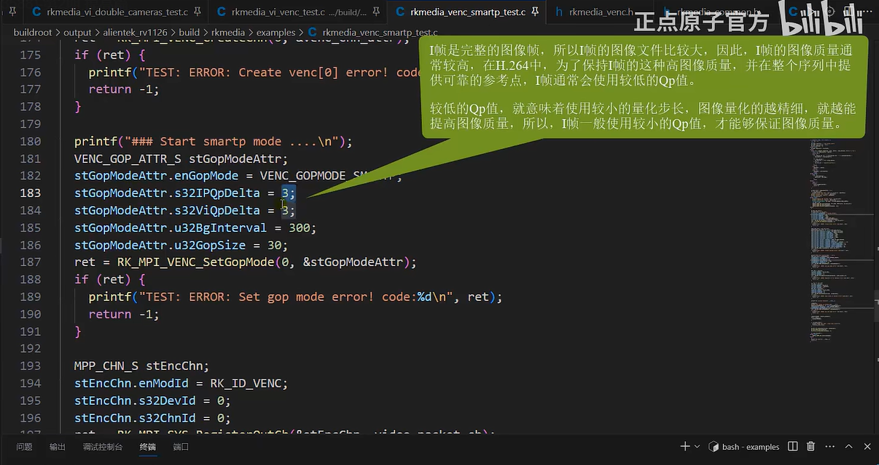

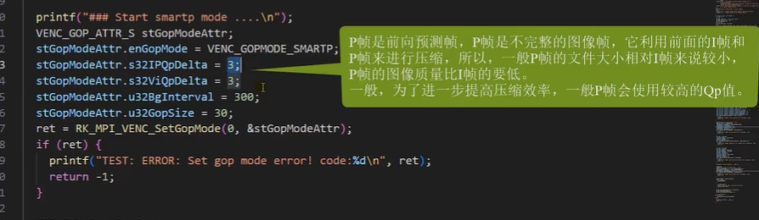

1.虚拟I帧，从名字来看，它不是真正的I帧,实际上，它是第一个P帧

它是通过参考前后帧的信息合成的一帧图像

2、虽然虚拟I帧本质上是一个P帧，但是它其实也是给其它帧参考的，所

以，虚拟I帧通常在图像质量上要求较高。

3、既然要求虚拟I帧的图像质量不能太差，那么虚拟I帧的Qp值应该相对于

普通的P帧的Qp值要小一些，即虚拟I帧的Qp值比普通P帧的Qp值要小。

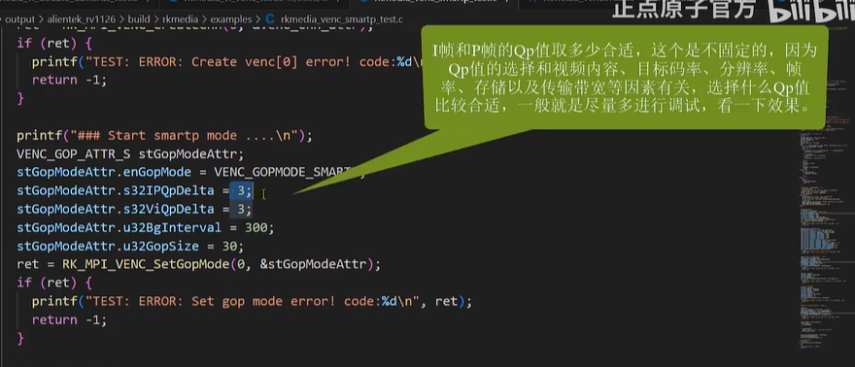

1、长期参考帧的间隔是300，表示两个IDR帧之间的间隔是300帧。

2、长期参考帧有时候是可以用来提高编码效率和图像质量的，例如：

在一些特殊场景下，由于视频中的物体是快速运动的，通过参考前后

帧来预测的话，误差可能会较大，而长期参考帧允许编码器在帧间预

测中使用更远的帧作为参考，这就增加了参考帧选择的灵活性，也减

少了冗余信息，提高了编码效率和图像质量。

此外，使用长期参考帧以后，可以减少解码器对参考帧的访问频率，

这就提高了解码的性能，特别是在资源受限的嵌入式设备上或者在移

动设备上，更能提高解码的性能。

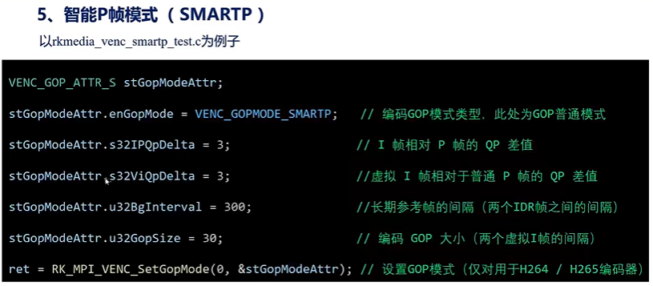

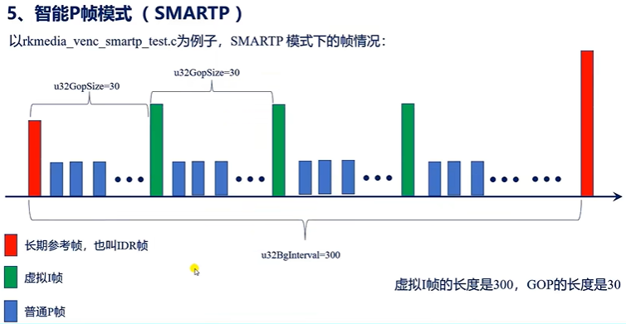

IMG_256